BLANKOL-0, 10l 10 l, Kanister 1.000

SCHOMBURG

Eigenschaften

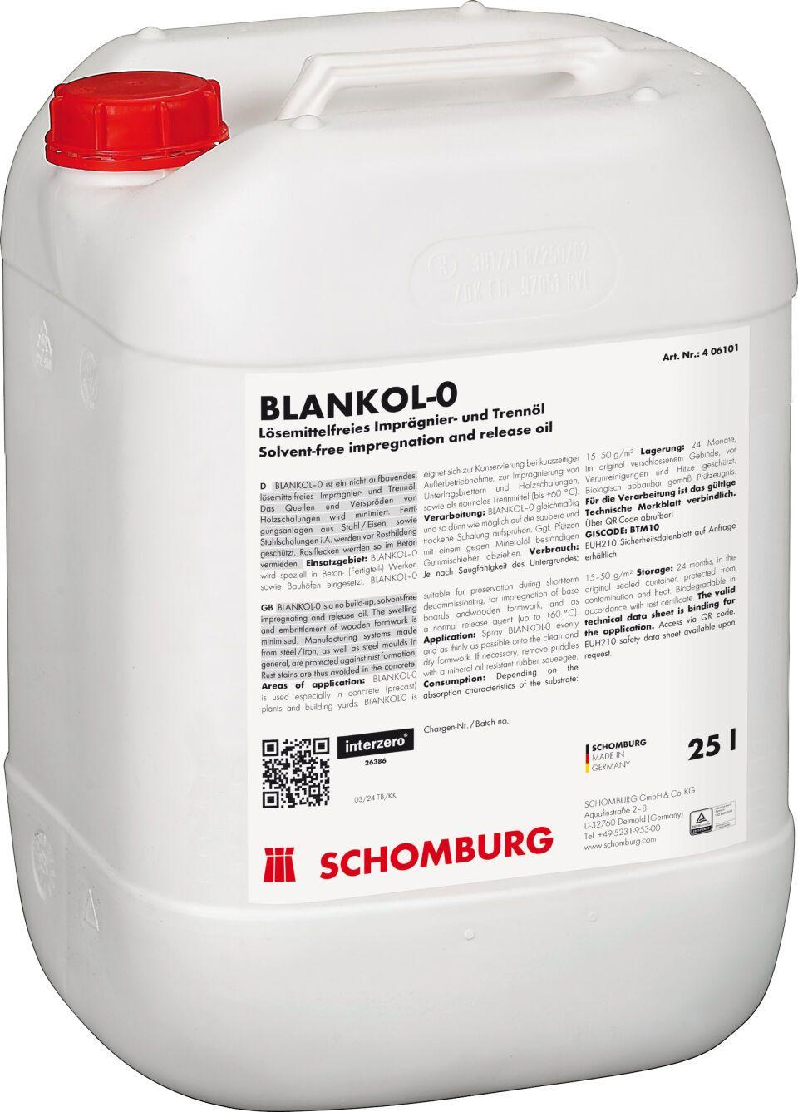

GTIN:

4035854051782

HAN:

406101002

Anwendung

Trennen

Arbeitsuntergrund

Stahl

Eigenschaften

biologisch abbaubar

Farbton

gelb

Produkt

Imprägnierung

Geruch

geruchslos

Lösemittelhaltigkeit / Wasserverdünnbarkeit

lösemittelfrei

Inhalt (l)

10,00